《操作系统》课程实验报告
实验名称 | 编写程序实现调度算法执行过程 |  |  |  |  | 实验序号 | 2
姓 名 | 余开浩 | 系院专业 | 信管 | 班 级 | 10级18班 | 学号 | 10207180584
实验日期 | 2012年10月 |  | 指导教师 | 丘文峰 |  | 成绩
一、实验目的和要求
1.掌握先来先服务的调度基本原理与思想。
2.掌握短作业优先的调度基本原理与思想
3.掌握最高响应比优先调度法的基本原理与思想
4.掌握以上三种调度方式的调度性能分析
二、实验预习内容
1．了解各调度算法的工作原理与方式，掌握好基础知识。
2．《现代操作系统》

三、实验设备
1. 硬件配置： AMD Athlon(tm) 64X2 Dual Core Processor 4000+ 2.1GHz
内存 2.00GB
硬盘： 200GB
2. 软件配置： 操作系统 WINDOW7 旗舰版
3. 开发平台： Visual Studio 2010

四、实验内容及步骤

程序：

#include <iostream>
#include <stdio.h>
#include <string>
using namespace std;
void FCFS(); //先来先服务
void SJF(); //短作业优先
void HRN(); //最高响应|比
void input(); //输入函数
void output(); //运算输出函数
int n; / /全局变量作业输入量
int i=1;
double avturn; //平均周转时间
double avdqzz; //平均带权周转时间
double t=0.0,k=0.0; //全局变量用来表示总的周转时间和总带权周转时间
struct HomeWork
{
int num; //作业号
double subtime; //提交时间
double runtime; //执行时间
double begintime; //开始时间
double endtime; //完成时间
double turntime; //周¨¹转Áa时º¡À间?
double dqzztime; //带权周转时间
double xyb; //响应|比
}HW[10];

void input()
{
cout<<"请输入要执行作业的数量："<<endl;
cin>>n;
for(int i=1;i<=n;i++)
{
cout<<"请输入第Ì"<<i<<"个作业的数据Y："<<endl;
HW[i].num=i;
cout<<"提交时间：";
cin>>HW[i].subtime;
cout<<"执行时间：";
cin>>HW[i].runtime;

}
}

void output()
{
for(int i=1;i<=n;i++)
{
if(i==1)
HW[i].begintime=HW[i].subtime; //如果是第一个作业开始时间就是提交时间
else
HW[i].begintime=HW[i-1].endtime;//如果不是则作业的开始时间是前一个的结束时间
HW[i].endtime=HW[i].begintime+HW[i].runtime; // 结束时间
HW[i].turntime=HW[i].endtime-HW[i].subtime; //周¨¹转Áa时º¡À间?
HW[i].dqzztime=HW[i].turntime/HW[i].runtime; //带ä?权¨¡§周¨¹转Áa时º¡À间?
HW[i].xyb =1+HW[i].begintime/HW[i].runtime; //响应比=1+等待时间/执行时间

}
for(int i=1;i<=n;i++)
{
t=t+HW[i].turntime;
k=k+HW[i].dqzztime;
}
avturn=t/n;
avdqzz=k/n;

cout<<"作业序号提交时间执行时间开始时间完成时间周转时间带权周转时À间"<<endl;
for(int i=1;i<=n;i++)
cout<<" "<<HW[i].num<<" \t"<<HW[i].subtime<<" \t"<<HW[i].runtime<<" \t"<<HW[i].begintime<<" \t"<<HW[i].endtime<<" \t"<<HW[i].turntime<<" \t"<<HW[i].dqzztime<<endl;
cout<<"平均周转时间："<<avturn<<endl;
cout<<"平均带权周转时间："<<avdqzz<<endl;
}

void FCFS()
{
cout<<"先来先服务算法矩阵";
output();
t=0.0;
k=0.0;
}

void SJF()
{
cout<<"短作业优先算法矩阵;
int no; //作业号
double tjtime; //提交时间
double yxtime; //执行时间
for(int i=2;i<=n;i++)
for(int j=i+1;j<=n;j++)
{
if(HW[i].runtime>HW[j].runtime)
{
no=HW[i].num;
HW[i].num=HW[j].num;
HW[j].num=no; //作业号互换
tjtime=HW[i].subtime;
HW[i].subtime=HW[j].subtime;
HW[j].subtime=tjtime; //作业提交时间互换
yxtime=HW[i].runtime;
HW[i].runtime=HW[j].runtime;
HW[j].runtime=yxtime; //作业执行时间互换
}
}
output();
t=0.0;
k=0.0;
}

void HRN()
{
cout<<"最高响应比优先法输出矩阵";
int no; //作业号
double tjtime; //提交时间
double yxtime; //执行时间
for(int i=2;i<=n;i++)
for(int j=i+1;j<=n;j++)
{
if(HW[i].xyb<HW[j].xyb)
{
no=HW[i].num;
HW[i].num=HW[j].num;
HW[j].num=no; //作业号互换
tjtime=HW[i].subtime;
HW[i].subtime=HW[j].subtime;
HW[j].subtime=tjtime; //作业提交时间?互换
yxtime=HW[i].runtime;
HW[i].runtime=HW[j].runtime;
HW[j].runtime=yxtime; //作业执行时间互换
}
}
output();
t=0.0;
k=0.0;
}

void main()
{
input();
FCFS();
SJF();
HRN();
} //主函数

（说明若是编程实验，以流程图说明基本程序逻辑，列举主要函数的定义及基本用法，说明程序实现的基本原理）
五、实验结果、分析与心得

执行结果：
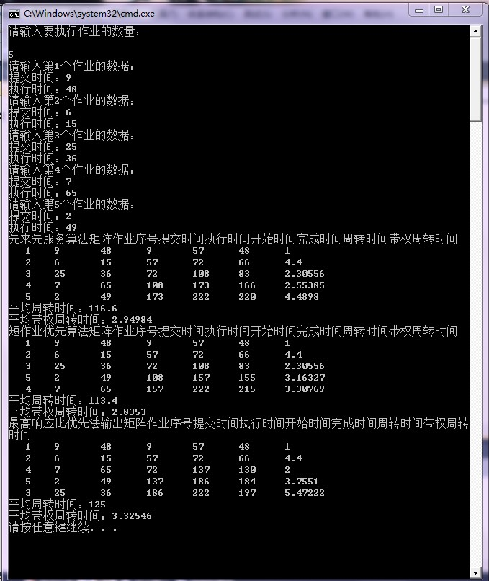

分析：
FCFS是根据提交时间顺序要执行作业。SJF是根据各个作业的执行时间重新调换执行顺序，执行时间短的作业先执行。HRN是根据各作业的响应比来排序的，响应比高的先执行。

心得：
整个调度算法的数据应该用队列来存放，为了方便就使用数组存放。整个做作业的过程对各个作业调度算法还是掌握不够好，不够熟练。通过整个编程的实现，很好的了解了调度算法.
教师评语：

成绩:

教师签字：

实验报告编写说明：

- 实验名称和实验编号：填写以所用实验指导书内容为准；
- 系院专业：填写学生所在的系院和专业中文名称，可以简述（如计算机科学与技术）；
- 班级：填写学生所在的自然班号（7位）；
- 实验目的和要求、实验项目摘要：填写以所用实验指导书内容为准；
- 实验预习内容：填写学生实验前所做的准备情况（包括资料查阅和上机预学）；
- 实验结果与分析：填写实验结果完成情况和实验中所遇问题及解决方法（或体会）；
- 成绩：由指导教师填写，采用中文五级制。

注：* 实验报告填写时，注意输入信息的字体格式（宋体、五号），如果用复制应采用选择性粘贴的 “无格式文本”方法完成；
* 实验结果文件另外送交存档（文件目录存储结构由指导教师指定）。

